Park Naukowo - Technologiczny w Opolu zaprasza do złożenia oferty w zakresie najmu przestrzeni pod działalność małej gastronomi np. redystrybucji śniadań w Budynku Wysokich Technologii IT.
- Proponowany zakres najmu:
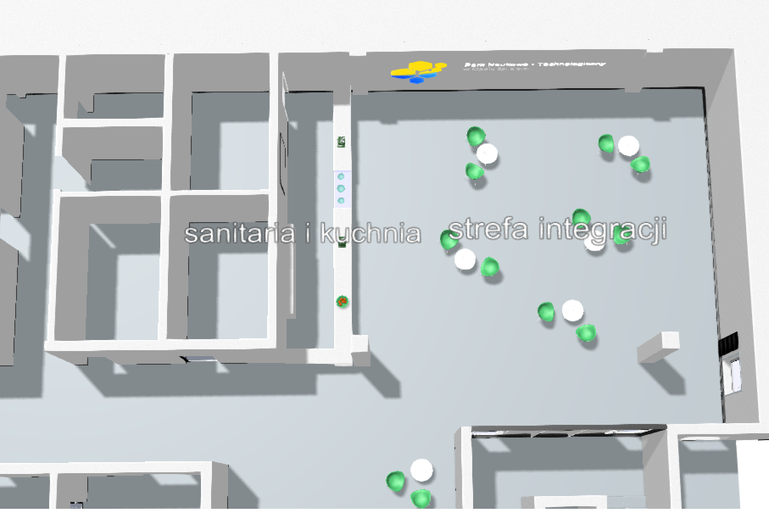
2
1
- Część kuchenna - pow. 12,92 m2
- Część gastronomiczna zewnętrzna – pow. 23.6 m2
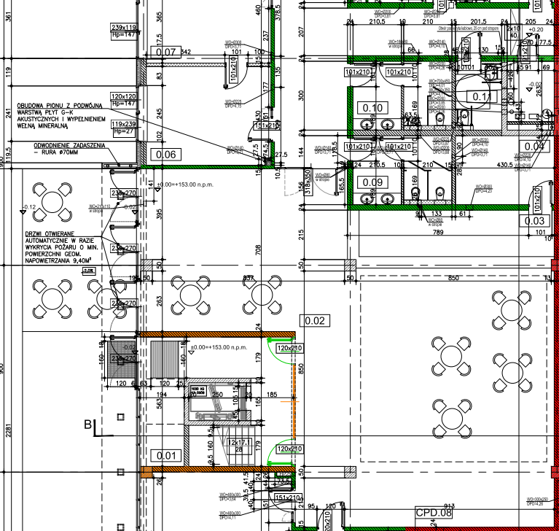
- W zakresie najmującego jest aranżacja przestrzeni , do oferty należy dołączyć koncepcję zagospodarowania przestrzeni.
- Minimalna stawka czynszu 10 zł netto / m2
- Do ceny najmu należy doliczyć koszt mediów wg. wskazań liczników.
Oferent może dostarczyć ankietę preferencji żywieniowych. Wynajmujący roześle ankietę do najemców w obiektach Parku Naukowo Technologicznego.
Ofertę wraz z załącznikiem nr 1 należy złożyć drogą mailową na adres przetargi@pnt.opole.pl do dnia 19.06.2019 r.

